ИЗВЕЩЕНИЕ
о наличии оснований для признания жилого дома пустующим

Вензовецкий сельский исполнительный комитет, в рамках реализации Указа Президента Республики Беларусь от 24 марта 2021 года №116 «Об отчуждении жилых домов в сельской местности и совершенствовании работы с пустующими домами», информирует о наличии оснований для признания пустующими жилых домов, расположенных на территории сельсовета:

Местонахождение жилого дома (фото) | Сведения о лицах, включая наследников, информация о которых содержится в акте осмотра, которым предположительно жилой дом принадлежит на праве собственности, хозяйственного ведения или оперативного управления, иных лицах, имеющих право владения и пользования этим домом | Срок не проживания в жилом доме собственника, иных лиц, имеющих право владения и пользования этим домом | Сведения о внесении платы за жилищно-коммунальные услуги, возмещении расходов за электроэнергию, выполнении требований законодательства об обязательном страховании строений, принадлежащих гражданам | Сведения о размерах жилого дома, о площади, дате ввода в эксплуатацию, о материале стен, об этажности, о подземной этажности | Сведения о составных частях и принадлежностях жилого дома, в том числе хозяйственных и иных постройках, и степени их износа | Сведения о нахождении жилого дома в аварийном состоянии или угрозе его обвала | Сведения о земельном участке
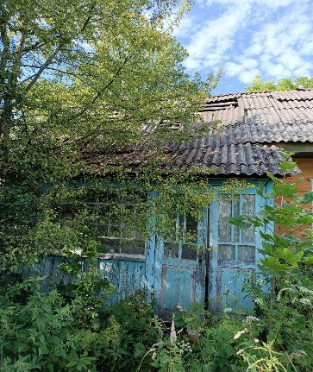  д. Мировщина,  ул. Новая, д. 4 | Собственник  Воляк Леонтина Станиславовна | Более 10 лет | Оплата не вносилась | Наружные размеры одноквартирного жилого дома 11,40 х 5,20м. Площадь застройки 59,28 м. кв. Год возведения 1960. Материал стен дерево, одноэтажный, подземная этажность отсутствует | Веранда дощатая 4,50х1,70 м., сарай деревянный 5,50х4,80 м., гараж металлический 4,20х4,00 м., колодец | На придомовой территории не осуществляются предусмотренные законодательством мероприятия по охране земель. Не соблюдаются требования к содержанию (эксплуатации) территории. Имеются частичные разрушения кровли и деревянных конструкций | Земельный участок не зарегистрирован
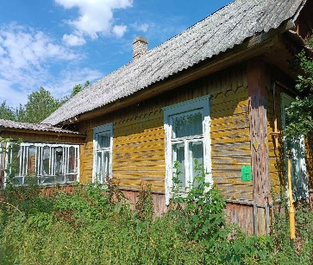  д. Мировщина,  ул. Гиричская, д. 11 | Собственник  Жук Валентина Ивановна  (умерла) | Более 10 лет | Оплата не вносилась | Наружные размеры одноквартирного жилого дома 12,70 х 6,50 м. Площадь застройки 82,55 м. кв. Год возведения 1952. Материал стен дерево, одноэтажный, подземная этажность отсутствует | Веранда дощатая 4,80х2,30 м., веранда дощатая 3,60х2,30 м., котельная кирпичная 7,40х3,10 м., сарай деревянный 13,00х6,00 м., колодец | - На придомовой территории не осуществляются предусмотренные законодательством мероприятия по охране земель. Не соблюдаются требования к содержанию (эксплуатации) территории. Имеются частичные разрушения деревянных конструкций кровли и пристроек | Земельный участок не зарегистрирован
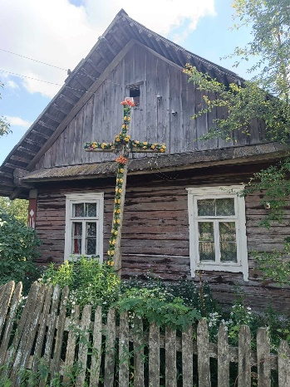  д. Лудичи, д. 3 | Собственник  Алешина Ядвига Михайловна | Более 10 лет | Оплата не вносилась | Наружные размеры одноквартирного жилого дома 14,00 х 6,00 м. Площадь застройки 84,00 м. кв. Год возведения 1950. Материал стен дерево, одноэтажный, подземная этажность отсутствует | Веранда дощатая 5,40х1,40 м., сарай дощатый 3,50х2,50 м., сарай деревянный 2,40х2,00 м., сарай деревянный 5,40х2,60 м., сарай деревянный 4,00х3,20 м., сарай деревянный 3,60х2,80 м., погреб 4,00х3,00 м., колодец | На придомовой территории не осуществляются предусмотренные законодательством мероприятия по охране земель. Не соблюдаются требования к содержанию (эксплуатации) территории. Имеются частичные разрушения деревянных конструкций кровли и пристройки | Земельный участок не зарегистрирован
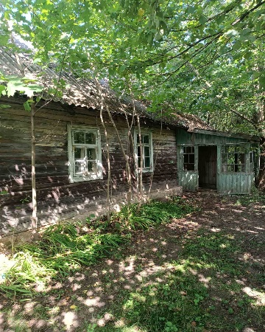  д. Кошкалы, д. 13 | Собственник  Хроновский Константин Александрович  (умер) | Около 20 лет | Оплата не вносилась | Наружные размеры одноквартирного жилого дома 10,10 х 6,40 м. Площадь застройки 64,64 м. кв. Год возведения 1918. Материал стен дерево, одноэтажный, подземная этажность отсутствует | Веранда дощатая 3,60х2,40 м., погреб 4,00х3,00м. | - На придомовой территории не осуществляются предусмотренные законодательством мероприятия по охране земель. Не соблюдаются требования к содержанию (эксплуатации) территории. Имеются частичные разрушения деревянных конструкций | Земельный участок не зарегистрирован
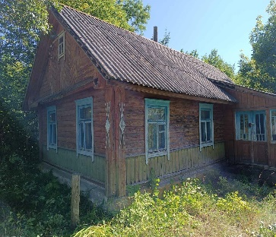  д. Воловники, д. 2 | Собственник  Матюк Татьяна Павловна (умерла) | Около 10 лет | Оплата не вносилась | Наружные размеры одноквартирного жилого дома 10,50 х 5,40 м. Площадь застройки 56,70 м. кв. Год возведения 1935. Материал стен дерево, одноэтажный, подземная этажность отсутствует | веранда дощатая 4,40х2,20 м., сарай деревянный 7,60х5,40 м., пристройка к сараю деревянная 2,50х1,50 м., сарай дощатый 5,40х2,20 м., сарай дощатый 5,65х4,00 м., сарай деревянный 4,00х2,30 м., колодец | На придомовой территории не осуществляются предусмотренные законодательством мероприятия по охране земель. Не соблюдаются требования к содержанию (эксплуатации) территории. Имеются частичные разрушения деревянных конструкций | Земельный участок не зарегистрирован
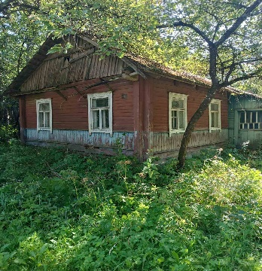  д. Воловники, д. 6 | Собственник  Матюк Юлия Петровна (умерла) | Около 20 лет | Оплата не вносилась | Наружные размеры одноквартирного жилого дома 11,50 х 5,80 м. Площадь застройки 66,70 м. кв. Год возведения 1914. Материал стен дерево, одноэтажный, подземная этажность отсутствует | Веранда дощатая 2,80х1,60 м. | - На придомовой территории не осуществляются предусмотренные законодательством мероприятия по охране земель. Не соблюдаются требования к содержанию (эксплуатации) территории. Имеются частичные разрушения деревянных конструкций | Земельный участок не зарегистрирован

В случае намерения использовать жилой дом для проживания правообладателям необходимо в течение двух месяцев со дня опубликования данного извещения уведомить Вензовецкий сельский исполнительный комитет (231471, Республика Беларусь, Гродненская область, Дятловский район, аг. Вензовец, ул. Новая, д. 1в, электронная почта, venzovets@dyatlovo.gov.by, телефон и.о. председателя 8(01563)67097 (Дубовик Александр Михайлович), управляющего делами 8(01563)67096 (Хилимончик Галина Николаевна), о намерении использовать жилой дом, а также в течение одного года принять меры по приведению жилого дома и земельного участка, на котором он расположен, в состояние, пригодное для использования по назначению, в том числе путем осуществления реконструкции либо капитального ремонта. Уведомление представляется правообладателем лично или направляется по почте заказным почтовым отправлением с приложением копии документа, удостоверяющего личность, а также документа, подтверждающего право владения и пользования данным жилым домом.
В случае отказа от прав на указанный жилой дом - письменное заявление (согласие) на его снос. Заявление (согласие) на снос жилого дома должно быть подано лично либо подлинность подписи лица на нем должна быть засвидетельствована нотариально.
Непредставление письменного уведомления о намерении использовать жилой дом для проживания в установленные сроки, а также непринятие в течение одного года мер по приведению жилого дома и земельного участка, на котором он расположен, в состояние, пригодное для использования по назначению, является отказом от права собственности (владения) на жилой дом. В данном случае в отношении жилого дома будет принято решение о признании его пустующим с последующей подачей заявления в суд о признании его бесхозяйным и передаче в собственность административно-территориальной единице.

